# Лаб: Повторения с цикли – for-цикъл

Задачи за упражнение в клас и за домашно към курса ["Основи на програмирането" @ СофтУни](https://softuni.bg/courses/programming-basics).

Тествайте решенията си тук: <https://judge.softuni.bg/Contests/Compete/Index/1015#0>

## Числа от 1 до 100

Напишете програма, която отпечатва числата от 1 до 100, всяко на нов ред.

### Примерен вход и изход

|  |  |
| --- | --- |
| **вход** | **изход** |
| (няма) | 1  2  3  …  98  99  100 |

### Насоки

1. Създайте **нов файл с име** "Numbers1To100".
2. Под отварящият <?php таг напишете решението на задачата. Можете да си помогнете с кода от картинката по-долу:

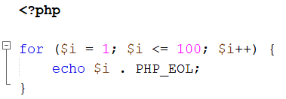

## Всички латински букви

Напишете програма, която отпечатва всички букви от латинската азбука: a, b, c, …, z.

### Насоки

1. Направете цикъл от **'a'** до **'z'** и принтирайте.

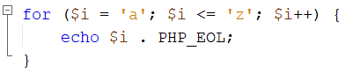

## Сумиране на числа

Да се напише програма, която **чете** n-на брой **цели числа**, въведени от потребителя **и ги сумира**.

* От първия ред на входа се въвежда броят числа n.
* От следващите n реда се въвежда по едно цяло число.

Програмата трябва да прочете числата, да ги сумира и да отпечата сумата им.

### Примерен вход и изход

|  |  |  |  |  |  |  |  |  |  |  |  |  |  |
| --- | --- | --- | --- | --- | --- | --- | --- | --- | --- | --- | --- | --- | --- |
| **вход** | **изход** |  | **вход** | **изход** |  | **вход** | **изход** |  | **вход** | **изход** |  | **вход** | **изход** |
| 2  10  20 | 30 | 3  -10  -20  -30 | -60 | 4  45  -20  7  11 | 43 | 1  999 | 999 | 0 | 0 |

### Насоки

1. Първо въведете едно число n (броят числа, които предстои да бъдат въведени).



1. Създайте променлива sum = 0 , която ще държи сумата на числата. (в началото няма още прочетени числа, и съответно сумата е равна на 0).



1. В цикъл n **пъти** прочетете по едно цяло число num и го прибавете към сумата (sum = sum + num).

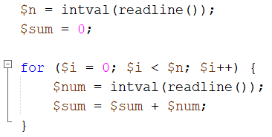

1. Накрая отпечатайте получената сума.



## Редица цели числа

Напишете програма, която чете **цели числа**, **докато** не получи командата **"**END**"**. Принтирайте **най-голямото** и **най-малкото** число сред въведените.

### Примерен вход и изход

|  |  |  |  |  |
| --- | --- | --- | --- | --- |
| **вход** | **изход** |  | **вход** | **изход** |
| 5  10  20  304  0  50 | Max number: 304  Min number: 0 | 6  250  5  2  0  100  1000 | Max number: 1000  Min number: 0 |

### Насоки

1. Създайте **две променливи от тип цяло число, като променливата, в която ще пазите най-голямото число започва от възможно най-малкото число за типа, а променливата, в която ще пазите най-малкото число започва от възможно най-голямото число за типа.**



1. Създайте **променлива n, която да чете броя числа, които ще бъдат прочетени.**



1. В цикъл n **пъти** прочетете по едно цяло число**.**

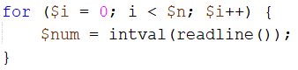

1. **Проверете дали стойността е по-голяма и по-малка от променливите, които създадохте и ако е, ги презаписвайте. След края на цикъла изпечатаите най-голямото и най-малкото число.**

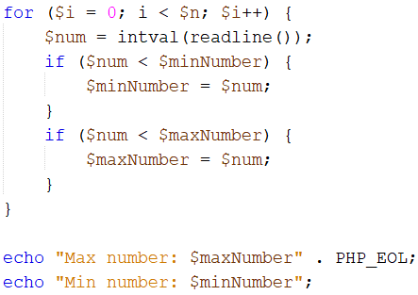

## Лява и дясна сума

Да се напише програма, която чете **2\***n-на брой цели числа, подадени от потребителя, и проверява дали **сумата на първите** n **числа** (лява сума) е равна на **сумата на вторите** n **числа** (дясна сума). При равенство печата " Yes, sum = " + **сумата**; иначе печата " No, diff = " + **разликата**. Разликата се изчислява като положително число (по абсолютна стойност).

### Примерен вход и изход

|  |  |  |  |  |  |  |
| --- | --- | --- | --- | --- | --- | --- |
| **вход** | **изход** | **коментар** |  | **вход** | **изход** | **коментар** |
| 2  10  90  60  40 | Yes, sum = 100 | 10+90 = 60+40 = 100 | 2  90  9  50  50 | No, diff = 1 | 90+9 ≠ 50+50  Difference = |99-100| = 1 |

### Насоки

1. Въведете n.



1. Създайте променливи за сумата на лявата и дясната половина.



1. Направете **цикъл за лявата половина** като прочитате число num на всеки ред и го сумирайте към leftSum.

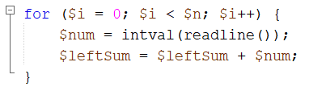

1. Аналогично направете същото и за дясната половина.

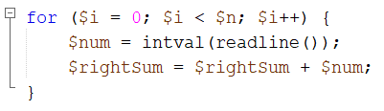

1. Изчислете **разликата** между сумите по абсолютна стойност: abs(leftSum - rightSum) и проверете ако разликата е 0, отпечатайте "Yes" + **сумата**; иначе отпечатайте "No" + **разликата**.

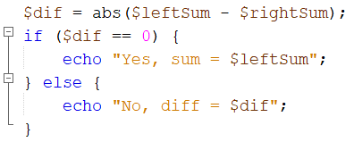

## Четна / нечетна сума

Да се напише програма, която чете n-на брой цели числа, подадени от потребителя, и проверява дали **сумата от числата на четни позиции** е равна на **сумата на числата на нечетни позиции**. При равенство да се отпечата "Yes", на нов ред "Sum = " + **сумата**; иначе да се отпечата "No", нов ред "Diff = " + **разликата**. Разликата се изчислява по абсолютна стойност.

### Примерен вход и изход

|  |  |  |  |  |  |  |  |  |  |  |
| --- | --- | --- | --- | --- | --- | --- | --- | --- | --- | --- |
| **вход** | **изход** | **коментар** |  | **вход** | **изход** | **коментар** |  | **вход** | **изход** | **коментар** |
| 4  10  50  60  20 | Yes  Sum = 70 | 10+60 = 50+20 = 70 | 4  3  5  1  -2 | No  Diff = 1 | 3+1 ≠ 5-2  Diff = |4-3| = 1 | 3  5  8  1 | No  Diff = 2 | 5+1 ≠ 8  Diff = |6-8| = 2 |

### Насоки

1. Въведете n и направете **цикъл от 1 до** n **включително** като на всеки ред четете число num.

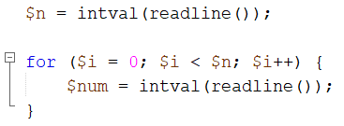

1. Създайте две променливи, които ще съдържат **сумата на четните и нечетните позиции**.

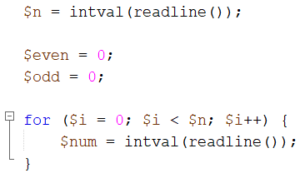

1. Проверете числото дали е на **четна** или **нечетна** позиция и увеличете съответната сума, като имате в предвид , че **променливата** i **отговаря на позицията**.

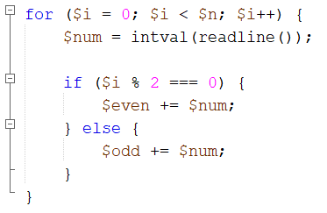

1. Изчислете **разликата** между сумите по абсолютна стойност: **a**bs(odd - **even**) и проверете ако разликата е 0, отпечатайте "Yes", на нов ред "Sum = " + **сумата**; иначе отпечатайте "No", на нов ред "Diff = " + **разликата**.

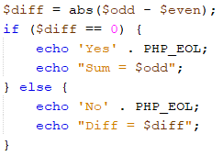

## Сумиране на гласните букви

Да се напише програма, която чете **текст** (стринг), въведен от потребителя, и изчислява и отпечатва **сумата от стойностите на гласните букви** според таблицата по-долу:

|  |  |  |  |  |  |
| --- | --- | --- | --- | --- | --- |
| буква | a | e | i | o | u |
| стойност | 1 | 2 | 3 | 4 | 5 |

### Примерен вход и изход

|  |  |  |
| --- | --- | --- |
| **вход** | **изход** | **коментар** |
| hello | 6 | e + o = 2 + 4 = 6 |
| hi | 3 | i = 3 |
| bamboo | 9 | a + o + o = 1 + 4 + 4 = 9 |
| beer | 4 | e + e = 2 + 2 = 4 |

### Насоки

1. Прочетете входнните данни и ги запазете в променлива word. Създайте променлива за сумата на буквите.



1. Направете for цикъл от 0 до **strlen(**word) (дължината на текста).

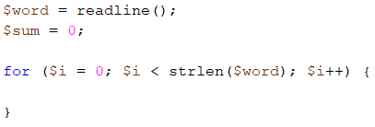

1. Проверете всяка буква word[i] дали е гласна и съответно добавете към сумата стойността й:

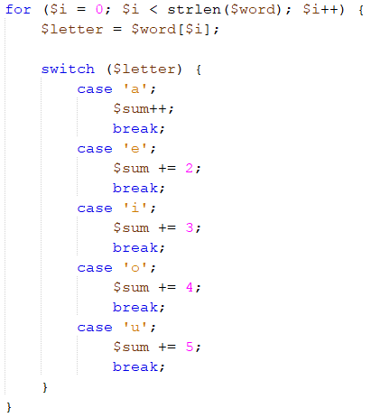

**Примерна изпитна задача**

## Умната Лили

Лили вече е на **N години**. За всеки свой **рожден ден** тя получава подарък. За **нечетните** рождени дни (**1, 3, 5...n**) получава **играчки**, а за всеки **четен** (**2, 4, 6...n**) получава **пари**. За **втория рожден ден** получава **10.00 лв**, като **сумата се увеличава с 10.00 лв, за всеки следващ четен рожден ден** (**2 -> 10**, **4 -> 20**, **6 -> 30**...и т.н.). През годините Лили тайно е спестявала парите. **Братът** на Лили, **в годините**, които тя **получава пари**, **взима по 1.00 лев** от тях. Лили **продала играчките** получени през годините, **всяка за P лева** и **добавила** сумата **към спестените пари**. С парите искала да си **купи пералня за X лева**. Напишете програма, която да пресмята, **колко пари е събрала** и дали ѝ **стигат да си купи пералня**.

### Вход

Програмата прочита **3 числа**, въведени от потребителя, на отделни редове:

* **Възрастта** на Лили - **цяло число** в интервала **[1...77]**
* **Цената на пералнята** - число в интервала **[1.00...10 000.00]**
* **Единична цена** **на играчка** - **цяло** **число** в интервала **[0...40]**

### Изход

Да се отпечата на конзолата един ред:

* Ако парите на Лили са достатъчни:
  + **“**Yes! {N}**”** - където **N** е остатъка пари след покупката
* Ако парите не са достатъчни:
  + **“No! {М}“** - където **M** е сумата, която не достига
* Числата **N** и **M** трябва да за **форматирани до вторият знак след десетичната запетая**.

### Примерен вход и изход

|  |  |  |
| --- | --- | --- |
| **вход** | **изход** | **Коментари** |
| 10  170.00  6 | Yes! 5.00 | **Първи рожден ден** получава **играчка**; **2ри -> 10лв**; 3ти -> играчка;  **4ти** -> 10 + 10 = **20лв**; **5ти** -> играчка; **6ти** -> 20 + 10 = **30лв**; **7ми** -> играчка;  **8ми** -> 30 + 10 = **40лв**; **9ти** -> играчка; **10ти** -> 40 + 10 = **50лв**.  **Спестила е** -> 10 + 20 + 30 + 40 + 50 = **150лв**. Продала е **5 играчки по 6 лв** = **30лв**.  **Брат ѝ взел 5 пъти по 1 лев** = **5лв**. **Остават** -> 150 + 30 – 5 = **175лв**.  **175 >= 170** (цената на пералнята) **успяла** е да я купи и са и **останали** 175-170 = **5 лв.** |
| 21  1570.98  3 | No! 997.98 | **Спестила е 550лв**. **Продала** е **11** играчки по **3 лв** = **33лв**. Брат ѝ **взимал 10** години по **1 лев** = **10лв**. **Останали** 550 + 33 – 10 = **573лв**  **573 < 1570.98** – **не е успяла** да купи пералня. **Не ѝ достигат** 1570.98–573 = **997.98лв** |

### Насоки

1. Прочетете **входните данни - възрастта** на Лили, **цената на пералнята** и **цената на една играчка**:

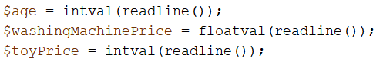

1. Създайте променливи, които ще пазят **броя години**, в които Лили получава **пари** и **играчки**.



1. Във for цикъл според от **1** до **годините на Лили**, добавяйте към броя на годините в, който получава пари или към годините на получените играчки.

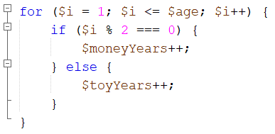

1. Създайте променлива money, която ще пази парите на Лили. Във for цикъл от 1 до броя на годините, в които Лили получава пари, увеличавайте money с 10 * за всяка година.

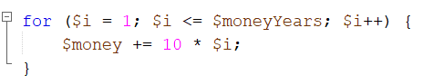

1. Към money, добавете произведението на броя на годините играчки * цената на играчките, като извадите броя на годините получени пари.



1. Създайте променлива, която ще има за **стойност**, абсолютната стойност **на разликата от цената на пералнята и парите**, с който разполага Лили.



1. Проверете дали парите, с които разполага Лили са достатъчни, да купи **пералнята машина** и съответно принтирайте "Yes!" + diff. Ако парите не са достатъчни, принтирайте "No!" + diff.

